2024学年山东省威海市荣成市科目一模拟考试100题及答案版

1、驾驶机动车在前方路口不能右转弯。
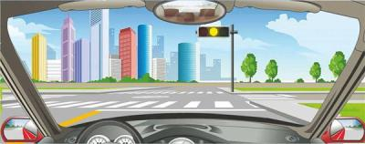
A、正确
B、错误
正确答案：B
分析：没有指示牌和带箭头的交通灯时，红灯亦可右转。但遇到有指示牌（红灯不能右转）或交通灯右向箭头系红灯时，则不能右转！

2、行至漫水路时，应当怎样做?
A、空挡滑行
B、低速通过涉水路段
C、高速通过，减少涉水时间
D、高挡位低速通过
正确答案：B
分析：减速慢行，别快，别空挡。另外高挡位低速通过是什么玩意？高手玩的？太深奥了，咱新手不懂。

3、机动车仪表板上（如图所示）亮时，提醒驾驶人安全带插头未插入锁扣。
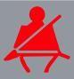
A、正确
B、错误
正确答案：A
分析：安全带很明显，亲，开车一定要系安全带，而且不系安全带是要扣分的。

4、驾驶达到报废标准的机动车上道路行驶的，公安交通管理部门将会予以收缴。以下说法错误的是什么？
A、报废车机械老化、容易发生交通事故
B、车辆不符合安全技术标准，需要强制报废
C、不美观，影响城市形象
D、驾驶报废车影响驾驶人行车安全
正确答案：C
分析：由于报废车机械老化，极其不符合安全技术标准，因此很容易发生交通事故并影响驾驶人行车安全。为了保障道路交通安全，需要强制报废。与是否影响城市形象没有关系。

5、机动车发生碰撞时座椅安全带主要作用是什么？
A、减轻驾乘人员伤害
B、保护驾乘人员腰部
C、保护驾乘人员颈部
D、保护驾乘人员胸部
正确答案：A
分析：座椅安全带可以保护人身体的大部分，故选A

6、发动机起动后仪表板上（如图所示）亮表示什么？
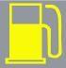
A、油箱内燃油已到最低液面
B、发动机供油系统出现异常
C、发动机点火系统出现故障
D、燃油泵出现异常或故障
正确答案：A
分析：油箱内燃油已到最低液面 是黄色 发动机供油系统出现异常 是红色

7、旋转开关这一档控制机动车哪个部位？
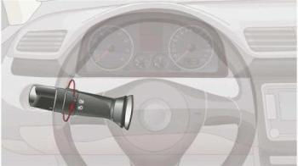
A、左右转向灯
B、进光灯
C、前后雾灯
D、远光灯
正确答案：C
分析：此处为雾灯的控制。顺便回忆一下，哪个控制前雾灯，哪个控制后雾灯。下边的控制前雾灯，上边的控制后雾灯。

8、持有大型客车、重型牵引挂车、城市公交车、中型客车、大型货车驾驶证的驾驶人从业单位等信息发生变化的，应当在信息变更后的多长时间内，向从业单位所在地车辆管理所备案？
A、30日
B、半年
C、60日
D、一年
正确答案：A
分析：《机动车驾驶证申领和使用规定》规定：机动车驾驶人联系电话、联系地址等信息发生变化的，应当在信息变更后三十日内，向驾驶证核发地车辆管理所备案。 持有大型客车、重型牵引挂车、城市公交车、中型客车、大型货车驾驶证的驾驶人从业单位等信息发生变化的，应当在信息变更后三十日内，向从业单位所在地车辆管理所备案。

9、这个标志是何含义？
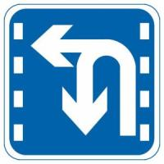
A、直行和左转合用车道
B、禁止左转和掉头车道
C、掉头和左转合用车道
D、分向行驶车道
正确答案：C
分析：左转和掉头合并在一个标志里，你应该能看到的。

10、机动车的型号或者有关技术参数与国务院机动车产品主管部门公告不符的，不得办理注册登记。
A、正确
B、错误
正确答案：A

分析：《机动车登记规定》规定,有下列情形之一的，不予办理注册登记：（一）机动车所有人提交的证明、凭证无效的；（二）机动车来历证明被涂改或者机动车来历证明记载的机动车所有人与身份证明不符的；（三）机动车所有人提交的证明、凭证与机动车不符的；（四）机动车未经国务院机动车产品主管部门许可生产或者未经国家进口机动车主管部门许可进口的；（五）机动车的型号或者有关技术参数与国务院机动车产品主管部门公告不符的；（六）机动车的车辆识别代号或者有关技术参数不符合国家安全技术标准的；（七）机动车达到国家规定的强制报废标准的；（八）机动车被监察机关、人民法院、人民检察院、行政执法部门依法查封、扣押的；（九）机动车属于被盗抢骗的；（十）其他不符合法律、行政法规规定的情形。

11、以下哪项行为可构成危险驾驶罪？
A、闯红灯
B、无证驾驶
C、疲劳驾驶
D、醉驾
正确答案：D
分析：危险驾驶罪是指在道路上醉酒驾驶机动车或者在道路上驾驶机动车追逐竞驶，情节恶劣的行为。

12、这个标志的含义是警告车辆驾驶人前方是学校区域。
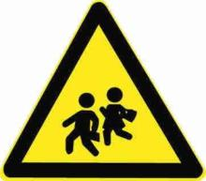
A、正确
B、错误
正确答案：B
分析：注意儿童：用以警告车辆驾驶人减速慢行，注意儿童。设在小学、幼儿园、少年宫等儿童经常出入地点前适当位置。

13、机动车仪表板上（如图所示）亮时，表示什么？
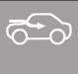
A、空气内循环
B、空气外循环
C、迎面吹风
D、风窗玻璃除霜
正确答案：B
分析：箭头从外开始的，是直的是迎面风，有弯曲的箭头是外循环

14、看到图中标志时，应怎样行驶？
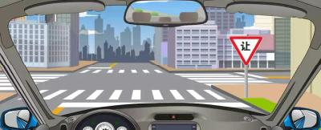
A、不影响其他车辆通过，可以减速通过
B、路口没有车辆和行人，可以加速通过
C、在路口减速观察，确认安全后通过
D、在路口停车后向左转头观察，确认安全后，快速通过
正确答案：C
分析：1、请注意，图中右前方有减速让行标志。表示车辆驾驶员必须减速慢行，观察干路行车情况，在确保干道车辆优先的前提下，认为安全时方可继续行驶。 2、其次，图中路口并无信号灯，因此并无红灯亮起强制要求我方车辆停车。 3、综上，正确的做法是在路口减速观察，确认安全后通过。

15、初次申领机动车号牌、行驶证的，应当向哪个车辆管理所申请？
A、户籍地车辆管理所
B、登记地车辆管理所
C、住所地车辆管理所
D、驾驶证核发地车辆管理所
正确答案：C
分析：《机动车登记规定》规定：初次申领机动车号牌、行驶证的，机动车所有人应当向住所地的车辆管理所申请注册登记。

16、对违法驾驶发生重大交通事故且构成犯罪的，不追究其刑事责任。
A、正确
B、错误
正确答案：B
分析：违反道路交通安全法律、法规的规定，发生重大交通事故，构成犯罪的，依法追究刑事责任，并由公安机关交通管理部门吊销机动车驾驶证。

17、图中驾驶人的这种违法行为会被记多少分？
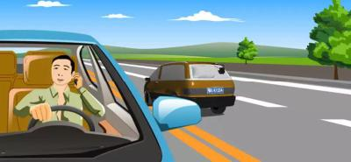
A、记6分
B、记9分
C、记3分
D、记2分
正确答案：D
分析：驾驶机动车接打手机的一次记2分；在城市快速路或高速公路上以外的道路行驶时，驾驶人未按照要求系安全带，罚款50元，不扣分；

18、驾驶机动车在道路上违反道路通行规定应挡接受相应的处罚。
A、正确
B、错误
正确答案：A
分析：常识题，犯错就得接受相应的处罚。

19、机动车之间发生交通事故造成轻微财产损失，当事人对事实及成因无争议时，在确保安全的原则下，对现场拍照或标划事故车辆现场位置后，可自行撤离现场处理损害赔偿事宜，主要目的是什么？
A、双方互有损失
B、找现场证人就行了，不必报警
C、为了及时恢复交通，避免造成交通拥堵
D、事故后果很小，无需赔偿
正确答案：C
分析：当事人对事实及成因都没有争议了，如果继续在路中逗留，不仅不利于事故解决，还会造成交通拥堵。因此应该在对现场拍照或标划事故车辆现场位置后，及时撤离现场。

20、驾驶7座以下载客汽车超过核定载客人数50%以上未达100%的，一次记多少分？
A、3分
B、9分
C、6分
D、12分
正确答案：C

分析：《道路交通安全违法行为记分管理办法》规定，机动车驾驶人有下列交通违法行为之一，一次记6分：（一）驾驶校车、公路客运汽车、旅游客运汽车载人超过核定人数未达到百分之二十，或者驾驶7座以上载客汽车载人超过核定人数百分之二十以上未达到百分之五十，或者驾驶其他载客汽车载人超过核定人数百分之五十以上未达到百分之百的；（二）驾驶校车、中型以上载客载货汽车、危险物品运输车辆在高速公路、城市快速路上行驶超过规定时速未达到百分之二十，或者在高速公路、城市快速路以外的道路上行驶超过规定时速百分之二十以上未达到百分之五十的；（三）驾驶校车、中型以上载客载货汽车、危险物品运输车辆以外的机动车在高速公路、城市快速路上行驶超过规定时速百分之二十以上未达到百分之五十，或者在高速公路、城市快速路以外的道路上行驶超过规定时速百分之五十以上的；（四）驾驶载货汽车载物超过最大允许总质量百分之五十以上的；（五）驾驶机动车载运爆炸物品、易燃易爆化学物品以及剧毒、放射性等危险物品，未按指定的时间、路线、速度行驶或者未悬挂警示标志并采取必要的安全措施的；（六）驾驶机动车运载超限的不可解体的物品，未按指定的时间、路线、速度行驶或者未悬挂警示标志的；（七）驾驶机动车运输危险化学品，未经批准进入危险化学品运输车辆限制通行的区域的；（八）驾驶机动车不按交通信号灯指示通行的；（九）机动车驾驶证被暂扣或者扣留期间驾驶机动车的；（十）造成致人轻微伤或者财产损失的交通事故后逃逸，尚不构成犯罪的；（十一）驾驶机动车在高速公路或者城市快速路上违法占用应急车道行驶的。

21、如图所示，以下哪种情况可以超车?
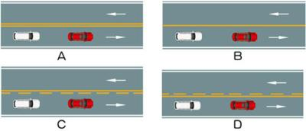
A、图A
B、图B
C、图C
D、图D
正确答案：C
分析：只有图C中心线本车道是虚线，可以变道超车，其他图本车道都是实线，不允许变道。

22、仪表显示油箱内存油量已在警告线以内
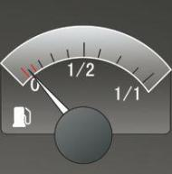
A、正确
B、错误
正确答案：A
分析：看到加油站那个机油的机器没，而且指针都到红色区了，说明油量不足了。

23、以下哪个指示灯亮时，表示发动机温度过高？
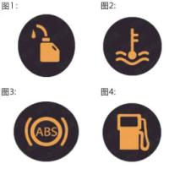
A、图1
B、图2
C、图3
D、图4
正确答案：B
分析：记住就可以了，其他图标是什么？去“交通标志”里学习一遍吧。

24、山区道路对安全行车的主要影响是什么？
A、道路标志少
B、交通情况单一
C、坡长弯急，视距不足
D、车流密度大
正确答案：C
分析：最关键的一点是山区道路行驶时不容易掌握周围情况，也就是所谓视距不足。

25、驾驶人在实习期内驾驶机动车上高速公路行驶，应当由持相应或包含其准驾车型驾驶证一年以上的驾驶人陪同。
A、正确
B、错误
正确答案：B
分析：《机动车驾驶证申领和使用规定》规定：驾驶人在实习期内驾驶机动车上高速公路行驶，应当由持相应或者包含其准驾车型驾驶证三年以上的驾驶人陪同。其中，驾驶残疾人专用小型自动挡载客汽车的，可以由持有小型自动挡载客汽车以上准驾车型驾驶证的驾驶人陪同。

26、在高速公路上行驶感觉疲劳时，应立即停车休息。
A、正确
B、错误
正确答案：B
分析：在高速公路上行驶感觉疲困时，应该找到最近的服务区停车休息，高速上哪能立即停车休息。

27、驾驶载货汽车载物超过最大允许总质量50%以上的，一次记多少分？
A、3分
B、9分
C、12分
D、6分
正确答案：D
分析：《道路交通安全违法行为记分管理办法》规定，机动车驾驶人有下列交通违法行为之一，一次记6分：（一）驾驶校车、公路客运汽车、旅游客运汽车载人超过核定人数未达到百分之二十，或者驾驶7座以上载客汽车载人超过核定人数百分之二十以上未达到百分之五十，或者驾驶其他载客汽车载人超过核定人数百分之五十以上未达到百分之百的；（二）驾驶校车、中型以上载客载货汽车、危险物品运输车辆在高速公路、城市快速路上行驶超过规定时速未达到百分之二十，或者在高速公路、城市快速路以外的道路上行驶超过规定时速百分之二十以上未达到百分之五十的；（三）驾驶校车、中型以上载客载货汽车、危险物品运输车辆以外的机动车在高速公路、城市快速路上行驶超过规定时速百分之二十以上未达到百分之五十，或者在高速公路、城市快速路以外的道路上行驶超过规定时速百分之五十以上的；（四）驾驶载货汽车载物超过最大允许总质量百分之五十以上的；（五）驾驶机动车载运爆炸物品、易燃易爆化学物品以及剧毒、放射性等危险物品，未按指定的时间、路线、速度行驶或者未悬挂警示标志并采取必要的安全措施的；（六）驾驶机动车运载超限的不可解体的物品，未按指定的时间、路线、速度行驶或者未悬挂警示标志的；（七）驾驶机动车运输危险化学品，未经批准进入危险化学品运输车辆限制通行的区域的；（八）驾驶机动车不按交通信号灯指示通行的；（九）机动车驾驶证被暂扣或者扣留期间驾驶机动车的；（十）造成致人轻微伤或者财产损失的交通事故后逃逸，尚不构成犯罪的；（十一）驾驶机动车在高速公路或者城市快速路上违法占用应急车道行驶的。

28、驾驶机动车驶近急弯、坡道顶端等影响安全视距的路段时，应当减速慢行并鸣喇叭示意。
A、正确
B、错误
正确答案：A
分析：驾驶机动车驶近急弯、坡道顶端等影响安全视距的路段时，应当减速慢行并鸣喇叭示意，以提示对向交通参与者我方有来车，注意安全。

29、在高速公路上开车遇到图中所示的情况时，以下操作不正确的是什么？
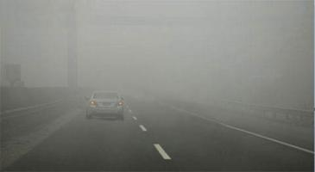
A、应该打开雾灯、近光灯、示廓灯、前后位灯、危险报警灯光
B、能见度低，应该与同车道前车间距保持一定距离
C、减低车速，防止紧急情况下无法及时制动
D、继续维持高速行驶，防止后面车辆堵塞
正确答案：D
分析：在图中这种能见度低的情况下，保持高速行驶容易发生追尾事故。

30、遇到图中所示的情况，应怎样行驶？
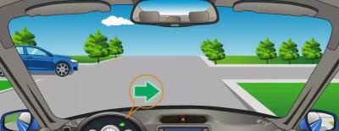
A、如果已经越过停止线就可以加速向右转弯
B、只要不影响左侧车辆直行就可以右转弯
C、不用考虑左侧车辆直接向右转弯
D、等待左侧车辆直行通过后再向右转弯
正确答案：D
分析：车辆行驶过程中，转弯车辆让行直行车辆。右转让左转，左转让直行。

31、驾驶小型汽车在高速公路上行驶，超过规定时速20%以上未达到50%的，一次记6分。
A、正确
B、错误
正确答案：A

分析：《道路交通安全违法行为记分管理办法》规定，机动车驾驶人有下列交通违法行为之一，一次记6分：（一）驾驶校车、公路客运汽车、旅游客运汽车载人超过核定人数未达到百分之二十，或者驾驶7座以上载客汽车载人超过核定人数百分之二十以上未达到百分之五十，或者驾驶其他载客汽车载人超过核定人数百分之五十以上未达到百分之百的；（二）驾驶校车、中型以上载客载货汽车、危险物品运输车辆在高速公路、城市快速路上行驶超过规定时速未达到百分之二十，或者在高速公路、城市快速路以外的道路上行驶超过规定时速百分之二十以上未达到百分之五十的；（三）驾驶校车、中型以上载客载货汽车、危险物品运输车辆以外的机动车在高速公路、城市快速路上行驶超过规定时速百分之二十以上未达到百分之五十，或者在高速公路、城市快速路以外的道路上行驶超过规定时速百分之五十以上的；（四）驾驶载货汽车载物超过最大允许总质量百分之五十以上的；（五）驾驶机动车载运爆炸物品、易燃易爆化学物品以及剧毒、放射性等危险物品，未按指定的时间、路线、速度行驶或者未悬挂警示标志并采取必要的安全措施的；（六）驾驶机动车运载超限的不可解体的物品，未按指定的时间、路线、速度行驶或者未悬挂警示标志的；（七）驾驶机动车运输危险化学品，未经批准进入危险化学品运输车辆限制通行的区域的；（八）驾驶机动车不按交通信号灯指示通行的；（九）机动车驾驶证被暂扣或者扣留期间驾驶机动车的；（十）造成致人轻微伤或者财产损失的交通事故后逃逸，尚不构成犯罪的；（十一）驾驶机动车在高速公路或者城市快速路上违法占用应急车道行驶的。

32、这个标志是何含义？
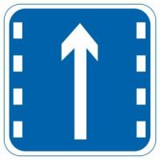
A、直行车道
B、右转车道
C、掉头车道
D、左转车道
正确答案：A
分析：表示只准一切车辆直行。此标志设在直行的路口以前适当位置。

33、驾驶车辆时在道路上抛撒物品，以下说法不正确的是？
A、抛洒纸张等轻质物品会阻挡驾驶人视线，分散驾驶人注意力
B、有可能引起其他驾驶人紧急躲避等应激反应，进而引发事故
C、破坏环境，影响环境整洁，甚至造成路面的损坏
D、保持车内整洁，减少燃油消耗
正确答案：D
分析：D选项不正确，是不文明行为。

34、无证驾驶可构成危险驾驶罪。
A、正确
B、错误
正确答案：B
分析：根据《刑法》第一百三十三条，危险驾驶罪有以下情形：（一）追逐竞驶，情节恶劣的；（二）醉酒驾驶机动车的；（三）从事校车业务或者旅客运输，严重超过额定乘员载客，或者严重超过规定时速行驶的；（四）违反危险化学品安全管理规定运输危险化学品，危及公共安全的。危险驾驶罪不包括无证驾驶，题目描述有误，因此本题答案为错。

35、这个路面数字标记是何含义？
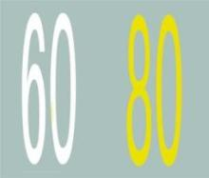
A、保持车距标记
B、最小间距标记
C、速度限制标记
D、道路编号标记
正确答案：C
分析：图中的意思是最低60，最高80，用来提醒你速度应该限制在什么范围里

36、在这条车道行驶的最高车速是多少？
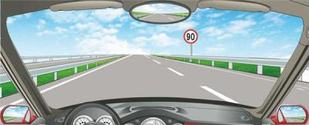
A、120公里/小时
B、110公里/小时
C、100公里/小时
D、90公里/小时
正确答案：D
分析：右边那个牌子就是告诉你最高时速是90公里/小时，按标志行驶。

37、驾驶机动车会车错误使用远光灯，一次记多少分？
A、2分
B、1分
C、6分
D、3分
正确答案：B
分析：《道路交通安全违法行为记分管理办法》规定：驾驶机动车不按规定使用灯光的，一次记1分。

38、以下哪种身体条件，不可以申请机动车驾驶证?
A、糖尿病
B、红绿色盲
C、高血压
D、怀孕
正确答案：B
分析：红绿色盲会影响观察红绿灯，不可以申请机动车驾驶证。

39、驾驶机动车在隧道内行驶时，可以临时停车。
A、正确
B、错误
正确答案：B
分析：机动车在交叉路口、铁路道口、急弯路、宽度不足4米的窄路、桥梁、陡坡、隧道以及距离上述地点50米以内的路段，不得停车。

40、在没有交通信号灯的路口遇停车等待时，可以临时占用对面车道，避免造成更大的拥堵。
A、正确
B、错误
正确答案：B
分析：在没有交通信号灯的路口遇停车等待时，为避免造成更大的拥堵，应依次排队等待或缓慢行驶，占用对面车道行驶只会造成更大的交通拥堵。

41、雾天行车，不能使用什么？
A、喇叭
B、近光灯
C、远光灯
D、危险报警闪光灯
正确答案：C
分析：雾天行车不能使用远光灯。因为汽车远光灯的灯光是照向前上方的，射出的光线被雾气反射后，会在车前形成白茫茫一片，这不但不能起到照明作用还会严重阻挡驾驶人视线、视野，当后面车辆使用远光灯时也会严重影响前车驾驶人观察后方情况，因此雾天行车，不能使用远光灯。

42、这个标志是何含义？
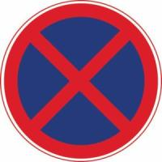
A、不准临时或长时间停、放
B、可以停下来装卸货物
C、可以临时停车等待同行的人
D、可以停下来让同行的人下车
正确答案：A
分析：图中标志表示，不准临时或长时停、放。

43、在这种环境中行车，应该怎样使用灯光？
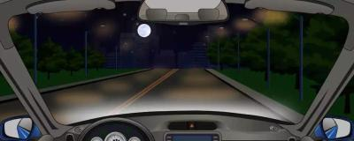
A、关闭前照灯
B、变换远近光灯
C、开启远光灯
D、开启近光灯
正确答案：D
分析：夜间车辆通过有路灯的路段时使用近光灯。
以上内容仅为本文档的试下载部分，为可阅读页数的一半内容。如要下载或阅读全文，请访问：https://d.book118.com/106242002023010040

